Мастер-класс на тему «Рефлексия на уроках, как средство повышения мотивации учащихся школы VIII вида»
Дата: 26 марта 2014 г.
Место выступления: Педагогический совет

В одной притче говорится: “Жил мудрец, который знал всё.
Один человек захотел доказать, что мудрец знает не всё. Зажав в ладонях бабочку, он спросил: “Скажи, мудрец, какая бабочка у меня в руках: мёртвая или живая?” А сам думает: “Скажет живая – я ее умертвлю, скажет мёртвая – выпущу”. Мудрец, подумав, ответил: “Всё в твоих руках”. В наших руках, чтобы ребенок чувствовал себя любимым, нужным, а главное успешным

Умственно отсталые школьники сталкиваются с трудностями при выполнении
задания на уроках. Это приводит к тому, что они не могут достигнуть цели, поставленной перед ними педагогом, и самое главное, не проявляют к работе должного интереса, т. е. у них отсутствует мотив.
Слабость мотивов деятельности и их неустойчивость одно из типичных проявлений незрелости мотивационной сферы умственно отсталых учеников. Создание устойчивой мотивации, которая была бы адекватна поставленной задаче, является одним из основных условий, обеспечивающих успешность обучения и воспитания ученика, реализацию его умственных и физических возможностей. Одним из важнейших путей, способствующих повышению мотивации учебной и трудовой видов деятельности у школьников с интеллектуальной недостаточностью, может быть создание таких условий, которые позволяют школьникам получать удовлетворение от выполняемой ими деятельности.
Обязательным условием создания развивающей и мотивационной среды на уроке является этап рефлексии.
В современной педагогике под рефлексией понимают самоанализ деятельности и ее результатов.
Рефлексия помогает ученикам сформулировать получаемые результаты, переопределить цели дальнейшей работы.
Важен психологический подход к организации рефлексии ученика. Задача педагога создать для ученика такие условия, чтобы он захотел говорить о проведенном уроке или своей деятельности.
Рефлексия может осуществляться не только в конце урока, как это принято считать, но и на любом его этапе.
Классификация рефлексии:
1) По содержанию: устная и письменная.
2) По форме деятельности: индивидуальная, групповая, коллективная.
3) По способам проведения: анкетирование, опрос, рисунок и т. д.
4) По функциям: физическая (успел - не успел, легко-тяжело), сенсорная (интересно-скучно, комфортно-дискомфортно), интеллектуальная (что понял - не понял, какие затруднения испытывал).
Учебной рефлексии может подвергаться:
настроение, эмоциональное состояние, чувства и ощущения, протекающие в той или иной образовательной ситуации. Проведение ее целесообразно в начале урока с целью установления эмоционального контакта с группой и в конце деятельности.
деятельность обучающихся, что дает возможность осмысления способов и приемов работы с учебным материалом, поиска наиболее рациональных. Этот вид рефлексивной деятельности приемлем на этапе проверки домашнего задания, защите проектных работ. Применение этого вида рефлексии дает возможность оценить активность каждого ученика на разных этапах урока.
содержание учебного материала. Этот вид рефлексии используется для выявления уровня осознания содержания пройденного материала.
Некоторые возможные приемы организации рефлексии на уроке:
Рефлексия настроения и эмоционального состояния
Это вид рефлексии может применяться в начале урока и в конце деятельности для установления эмоционального контакта с учащимися, для выявления эмоц. состояния в конце урока, степени удовлетворенности учащихся.
1. «Смайлики». Самый простой вариант: показ карточек с изображением трех лиц: веселого, грустного, нейтрального.
2. Использование различных изображений:
«Букет настроения». В начале урока учащимся раздаются бумажные цветы: красные и голубые. На доске изображена ваза. В конце урока учитель говорит: «Если вам понравилось на уроке, и вы узнали что-то новое, то прикрепите к вазе красный цветок, если не понравилось, - голубой».
«Дерево чувств». Если чувствую себя хорошо, комфортно, то вешаю на дерево яблоки красного цвета, если нет, зелёного.
3. « Солнышко и тучка». В руках у учителя тучка и солнышко. Он предлагает ребятам сравнить свое настроение с тучкой или солнышком. Поясняя, если хорошее настроение выбираете солнышко, если не очень, то тучку.
4. Эмоционально-художественное оформление.
Учащимся предлагаются две картины с изображением пейзажа. Одна картина проникнута грустным, печальным настроением, другая - радостным, веселым. Ученики выбирают ту картину, которая соответствует их настроению.
5. Оценка своего эмоционального состояния: учащиеся отвечают на вопрос «Какие эмоции ты испытываешь?»
Рефлексия деятельности
На этапе проверки домашнего задания, в конце урока.
1. Рефлексия, построенная по принципу незаконченного предложения.
В конце учебного занятия обучающимся предлагается устно или письменно закончить следующие предложения.
Варианты:
"На сегодняшнем уроке я понял, я узнал, я разобрался…";
"Я похвалил бы себя…";
"Особенно мне понравилось…";
"После урока мне захотелось…";
"Я мечтаю о …";
"Сегодня мне удалось…";
"Я сумел…";
"Было интересно…";
"Было трудно…";
"Я понял, что…";
"Теперь я могу…";
"Я почувствовал, что…";
"Я научился…";
"Меня удивило…" и т.п.
2. Рефлексия "Благодарю…".
В конце урока учитель предлагает каждому ученику выбрать только одного из ребят, кому хочется сказать спасибо за сотрудничество и пояснить, в чем именно это сотрудничество проявилось. Учителя из числа выбираемых следует исключить. Благодарственное слово педагога является завершающим. При этом он выбирает тех, кому досталось наименьшее количество комплиментов, стараясь найти убедительные слова признательности и этому участнику событий.
3. Рефлексия "Плюс – минус – интересно".
Для письменного выполнения обучающимся предлагается заполнить таблицу из трех граф. В графу «П» – «плюс» записывается все, что понравилось на уроке, информация и формы работы, которые вызвали положительные эмоции, либо по мнению ученика могут быть ему полезны для достижения каких-то целей. В графу «М» – «минус» записывается все, что не понравилось на уроке, показалось скучным, вызвало неприязнь, осталось непонятным, или информация, которая, по мнению ученика, оказалась для него не нужной, бесполезной с точки зрения решения жизненных ситуаций. В графу «И» – «интересно» обучающиеся вписывают все любопытные факты, о которых узнали на уроке и что бы еще хотелось узнать по данной проблеме, вопросы к учителю.
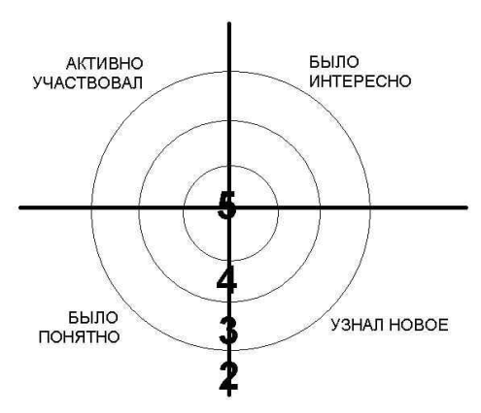
4. Оценочная лесенка
Детям предлагается лесенка, шкала на которой они должны поставить человека на той ступеньке, на которую вы поставили бы себя при выполнении заданий
5. На доске записаны фразы:
Урок полезен, все понятно.
Лишь кое-что чуть-чуть неясно.
Еще придется потрудиться.
Да, трудно все-таки учиться!
Дети подходят и ставят знак у тех слов, которые им больше всего подходят по окончании урока.
6. «Мишень»
7. «Роза ветров»
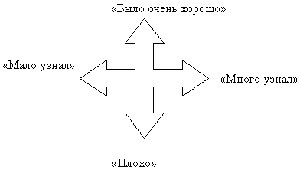
8. «Для меня сегодняшний урок…»
Учащимся дается индивидуальная карточка, в которой нужно подчеркнуть фразы, характеризующие работу ученика на уроке по трем направлениям.
Урок | Я на уроке | Итог
1. интересно | 1. работал | 1. понял материал
2. скучно | 2. отдыхал | 2. узнал больше, чем знал
3.безразлично | 3.помогал другим | 3.не понял
9. «Пантомима»
Учащиеся пантомимой должны показать результаты своей работы. Например, руки вверх – довольны, голова вниз – не довольны, закрыть лицо руками – безразлично.
Рефлексия содержания учебного материала
На этапе изучения нового материала
1. «Поезд».
На парте перед каждым ребенком два жетона: один – с улыбающимся личиком, другой – с грустным. На доске поезд с вагончиками, на которых обозначены этапы урока. Детям предлагают опустить «веселое личико» в тот вагончик, который указывает на то задание, которое вам было интересно выполнять, а «грустное личико» в тот, который символизирует задание, которое показалось не интересным. Можно использовать только один жетон усмотрению ученика
2. «Волшебный мешочек»
Учитель показывает детям мешочек и предлагает: «Давайте соберем в этот волшебный мешочек все самое интересное, что было на сегодняшнем уроке»
3. «Поляна»
На доске – поляна из цветов, над каждым цветком – этап урока – (работа с текстом, фонетическая зарядка и т. д.). Перед каждым ребенком - бабочка. Вы предлагаете детям прикрепить свою бабочку на тот цветок, какой вид деятельности ему понравился больше всего.
4. «Корзина идей»
Учащиеся записывают на листочках свое мнение об уроке, все листочки кладутся в корзину (коробку, мешок), затем выборочно учителем зачитываются мнения и обсуждаются ответы. Учащиеся мнение на листочках высказывают анонимно.

